Prueba Data Analyst.

Lenguaje SQL.
Objetivo: evaluar el conocimiento técnico en el lenguaje SQL
- El área de ventas cuenta con acceso a las siguientes bases de datos

PD_Maestro_Clientes
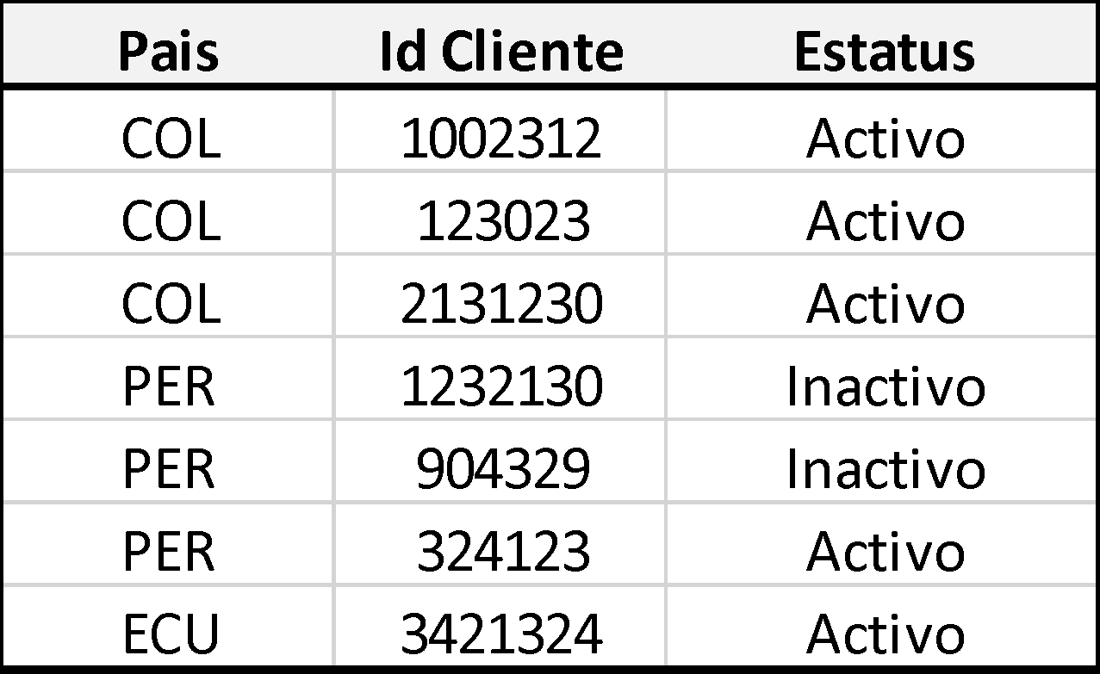

PD_Maestro_productos
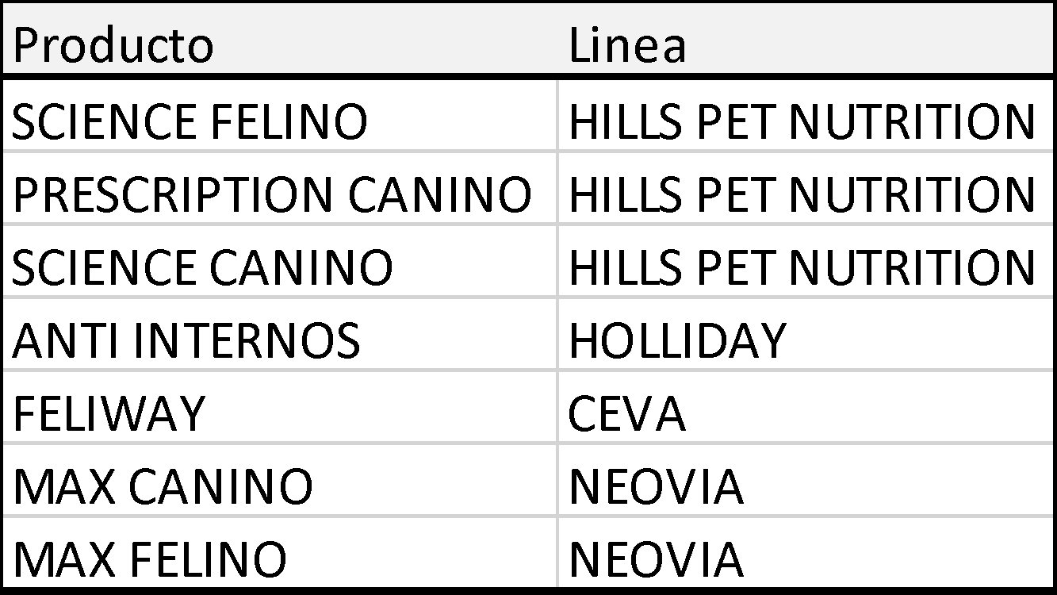

PD_VentasClientes_Dia
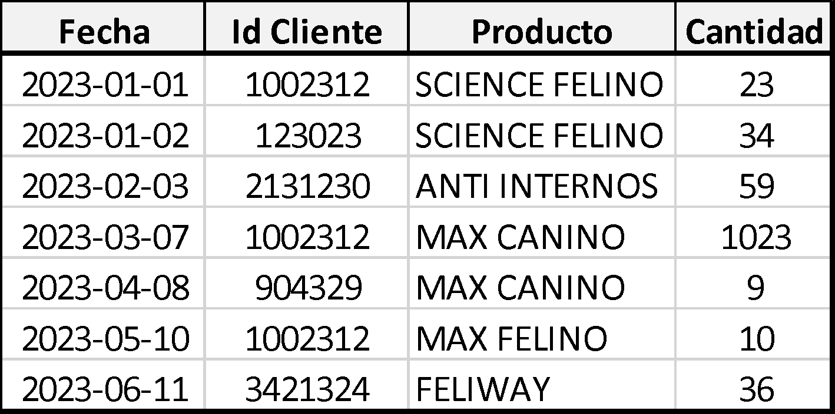

Se desea obtener la siguiente información. Para ello, por favor escriba las consultas en lenguaje SQL.

  - Cantidad de clientes Inactivos por país

SELECT
país,
COUNT(*)
FROM PD_Maestro_Clientes
WHERE estado = “Inactivo”
GROUP BY país,

  - Cantidad de unidades vendidas en Colombia de la línea “Hills Pet Nutrition” en enero del 2023

SELECT
SUM(PD_VentasClientes_Dia.Cantidad) AS Unidades_Vendidas
FROM PD_VentasClientes_Dia
JOIN PD_Maestro_Clientes ON PD_VentasClientes_Dia.Id_Cliente = PD_Maestro_Clientes.Id_Cliente
JOINT PD_Maestro_productos ON PD_Maestro_productos.Producto = PD_VentasClientes_Dia.Producto
WHERE PD_Maestro_Clientes.Pais = ‘COL’ AND PD_Maestro_productos.Linea = ‘HILLS PET NUTRITION’
AND PD_VentasClientes_Dia.Fecha BETWEEN ‘2023-01-01’ AND ‘2023-01-31’

2. Python.
Con las bases de datos adjuntadas
- PD_Ventas_Mes.xlsx
- PD_Maestro_Productos.json
- PD_Maestro_Clientes.parquet
limpie y cree una vista minable en python para presentar las estadísticas básicas de los datos
- missing values, media, mediana, percentiles, correlaciones, max, min, etc.

3. Power BI.
Con las base de datos adjuntadas:
- PD_Ventas_Mes.xlsx
- PD_Maestro_Productos.json
- PD_Maestro_Clientes.parquet
Cree un modelo entidad relación en Power BI y desarrolle un dashboard, en donde muestre sus principales hallazgos
Nota:
se evaluaría las buenas práctica para:
- Transformar los datos
- Realizar el modelo de entidad relación
- Medidas DAX
- Visualizaciones.

Nota: Cualquier hallazgo o desarrollo adicional que desee incluir será considerado positivamente en la evaluación.

